水簾壩水庫水門操作規定
中華民國98年3月30日經授水字第09820202630號令訂定
中華民國102年3月11日經授水字第10220202380號令修正

一、 經濟部（以下簡稱本部）為規範水簾壩水庫（以下簡稱本水庫）引水時各相關水門啟用之標準、時間及方法，特訂定本規定。
二、 本水庫位於花蓮縣秀林鄉花蓮溪支流木瓜溪中游附近，為攔蓄引用水力用水，由台灣電力股份有限公司東部發電廠（以下簡稱東部發電廠）負責操作維護管理。
三、 本水庫主要設施及相關閘門如下，布置圖如附圖一至附圖二：
(一) 大壩：混凝土重力壩，設溢流堰及排砂道，高二十七公尺，頂長八十八公尺，壩頂標高三百二十三公尺。
(二) 溢流道：位於大壩右側，設四道重力式臥箕堰，堰頂標高三百一十公尺，最大排洪量二千八十秒立方公尺。
(三) 排砂道：位於大壩左側，設四道重力式臥箕堰，各堰設鋼索直提式排砂閘門一座，由左岸至右岸編號為第一號至第四號，各閘門寬八‧八五七公尺、高五‧五三六公尺，底檻標高三百零五公尺，最大排洪量二千一百八十五秒立方公尺。
(四) 發電進水口：位於大壩左岸，設雙吊桿直提式控制閘門一座，寬三‧三公尺、高三‧三六公尺，底檻標高三百零六‧七四七公尺，設計取水量二十一秒立方公尺。
四、各水門啟用標準及時間規定：
(一) 排砂道閘門：
１、平時關閉，排砂、排除漂流物、補助排洪時或配合檢修需要調降水位時開啓。
２、 發電進水口前排砂道淤砂高度超過標高三百零七‧一公尺或進水含砂率超過百分之二時開啟閘門進行排砂操作。
３、 調節性放水時，優先開啟第二號排砂門開度約二十公分三十分鐘放水，再開啟該水門二十公分三十分鐘，之後得視水庫水位、進水流量及流況適當操作以調節水位。
４、 防洪運轉時，於水庫水位標高超過三百一十‧五○公尺，水位仍持續上升時，得視進流量狀況，調整開度開啟閘門。
５、洪峰發生後至恢復取水前，俟進水含砂率達百分之二以下時，關閉排砂門取水發電。
(二) 發電進水口閘門：
１、平時開啓，依計畫取水量取水。
２、遇下列情況時，閘門應予全閉：
(１) 引水隧道檢查或補修時。
(２) 發電機組無法運轉需長期停機時。
(３) 防洪運轉期間當龍澗發電機組達滿載時。
(４) 進水水質超過含砂率百分之二時。
五、 本水庫各水門操作方式有現場及龍澗監控站遙控操作兩種，以現場操作為原則。
六、 本水庫各水門操作應確實記錄。
七、 本水庫各水門檢查維護，應確實依照規定辦理。
八、 本水庫如遇緊急事故或異常狀況，得採必要之應變措施，事後應陳報本部水利署轉本部備查。

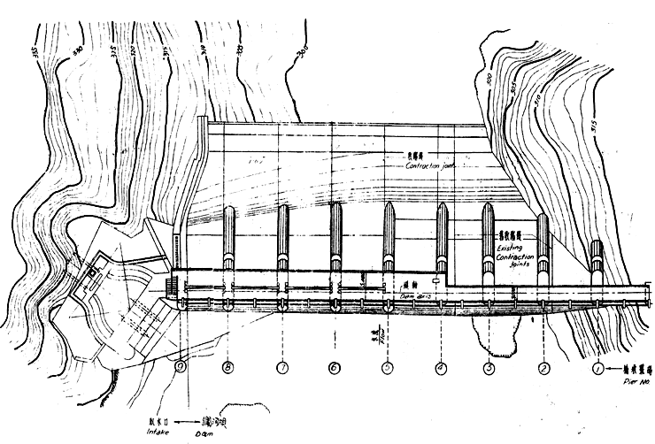
附圖一 水簾壩水庫平面布置圖

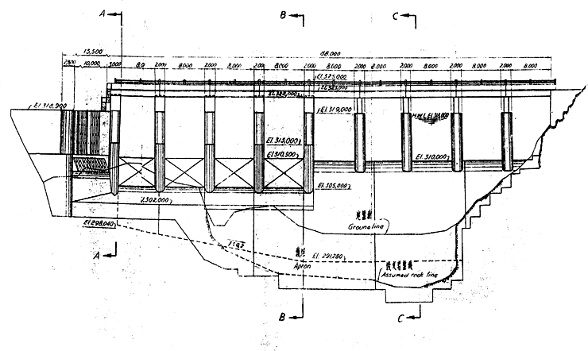
附圖二 水簾壩水庫立面布置圖

